العنـوان باللغة العربية (الخط (Sakkal Majalla حجم الخط 18،
Title in English (Times New Roman -12; Interline 1, 5)
الإسم الكامل للمؤلف الثاني | الإسم الكامل المؤلف الاول*
مؤسسة ومخبر الانتماء ( البلد) | مؤسسة ومخبر الانتماء ( البلد)
البريد الالكتروني | البريد الالكتروني

الملخص: ( لا يتجاوز 10 اسطر)
ضع الملخص هنا (يتم الإشارة في الملخص إلى هدف البحث، والنتائج المتوصل إليها في فقرتين). ضع الملخص هنا (يتم الإشارة في الملخص إلى هدف البحث، والنتائج المتوصل إليها في فقرتين). ضع الملخص هنا (يتم الإشارة في الملخص إلى هدف البحث، والنتائج المتوصل إليها في فقرتين). ضع الملخص هنا (يتم الإشارة في الملخص إلى هدف البحث، والنتائج المتوصل إليها في فقرتين). ضع الملخص هنا (يتم الإشارة في الملخص إلى هدف البحث، والنتائج المتوصل إليها في فقرتين). ضع الملخص هنا .ضع الملخص هنا .
الكلمات المفتاحية: ...........؛...................؛...................؛..............
Abstract: (not more than 10 Lines)
Enter your abstract here (an abstract is a brief, comprehensive summary of the contents of the article). Enter your abstract here (an abstract is a brief, comprehensive summary of the contents of the article.(
Enter your abstract here (an abstract is a brief, comprehensive summary of the contents of the article). Enter your abstract here (an abstract is a brief, comprehensive summary of the contents of the article).
Keywords : ……. ; …… ;………. ;……….

ملاحظة: لا يتجاوز الملخص الصفحة الاولى

1. مقدمة:
يجب أن تحتوي مقدمة المداخلة على تمهيد مناسب للموضوع، ثم طرح لإشكالية البحث ووضع الفرضيات المناسبة، بالإضافة إلى تحديد أهداف البحث ومنهجيته.
2. العنوان الرئيسي الأول
  - العنوان الفرعي الأول:
أدخل هنا محتوى العنوان الفرعي الأول، أدخل هنا محتوى العنوان الفرعي الأول، أدخل هنا محتوى العنوان الفرعي الأول، أدخل هنا محتوى العنوان الفرعي الأول، أدخل هنا محتوى العنوان الفرعي الأول، أدخل هنا محتوى العنوان الفرعي الأول، أدخل هنا محتوى العنوان الفرعي الأول.
2.2 عنوان فرعي ثاني
أدخل هنا محتوى العنوان الفرعي الثاني، أدخل هنا محتوى العنوان الفرعي الثاني ، أدخل هنا محتوى العنوان الفرعي الثاني ، أدخل هنا محتوى العنوان الفرعي الثاني، أدخل هنا محتوى العنوان الفرعي الثاني، أدخل هنا محتوى العنوان الفرعي الثاني، أدخل هنا محتوى العنوان الفرعي الثاني.
3. العنوان الرئيسي الأول
1.3 العنوان الفرعي الأول:
أدخل هنا محتوى العنوان الفرعي الأول، أدخل هنا محتوى العنوان الفرعي الأول، أدخل هنا محتوى العنوان الفرعي الأول، أدخل هنا محتوى العنوان الفرعي الأول، أدخل هنا محتوى العنوان الفرعي الأول، أدخل هنا محتوى العنوان الفرعي الأول، أدخل هنا محتوى العنوان الفرعي الأول.
2.3 العنوان الفرعي الثاني:
أدخل هنا محتوى العنوان الفرعي الأول، أدخل هنا محتوى العنوان الفرعي الأول، أدخل هنا محتوى العنوان الفرعي الأول، أدخل هنا محتوى العنوان الفرعي الأول، أدخل هنا محتوى العنوان الفرعي الأول، أدخل هنا محتوى العنوان الفرعي الأول، أدخل هنا محتوى العنوان الفرعي الأول.
الجدول 1: (Sakkal Majalla, taille 14, Gras ; Centrer)
اختبار | نتيجة 1 | نتيجة 2 | نتيجة 3
15.21 | 15.21 | 15.21 | 15.21
18.58 | 18.58 | 18.58 | 18.58
11.14 | 11.14 | 11.14 | 11.14
المصدر: المؤلف(ة)، السنة، الصفحة

ملاحظة: (ضع رأس الماوس على الكتابة والأرقام داخل الجدول لتعرف نمط وحجم الخط، نمط وحجم الخط بالنسبة للأرقام).
الشكل 1: : (Sakkal Majalla, taille 14, Gras ; Centrer)
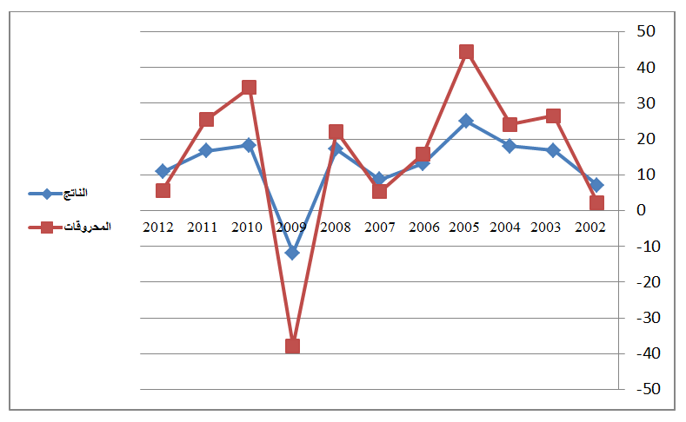

المصدر: المؤلف(ة)، السنة، الصفحة

- المخططات والأشكال المركبة يجب أن تكون مجمعة (Grouper)

4. خاتمة:
ضع في خاتمة البحث تلخيصا لما ورد في مضمون البحث، مع الإشارة إلى أبرز النتائج المتوصل اليها، وتقديم اقتراحات ذات الصلة بموضوع البحث.
5. قائمة المراجع: طريقة (APA)
- المؤلفات: الاسم الأخير، ثم الاسم الأول للمؤلف(ة)، (سنة النشر)، عنوان الكتاب، بلد النشر، الناشر.
- الأطروحات: الاسم الأخير، ثم الاسم الأول للباحث(ة)، (سنة النشر)، عنوان الأطروحة، القسم، الكلية، الجامعة، البلد.
- المقالات: الاسم الأخير، ثم الاسم الأول للمؤلف(ة)، (سنة النشر)، عنوان المقال، اسم المجلة، المجلد، العدد، الصفحات؛
- المداخلات: الاسم الأخير، ثم الاسم الأول للمؤلف(ة)، (تاريخ انعقاد المؤتمر)، عنوان المداخلة، عنوان المؤتمر، الجامعة، البلد؛
- مواقع الانترنيت: اسم الكاتب) السنة(، العنوان الكامل للملف، ذكر الموقع بالتفصيل:
http://adresse complète (consulté le jour/mois/année
6. ملاحق:

* المؤلف المرسل

